ESSA É A VISÃO EXATA DO QUE QUERO PARA A SALA ACÚSTICA

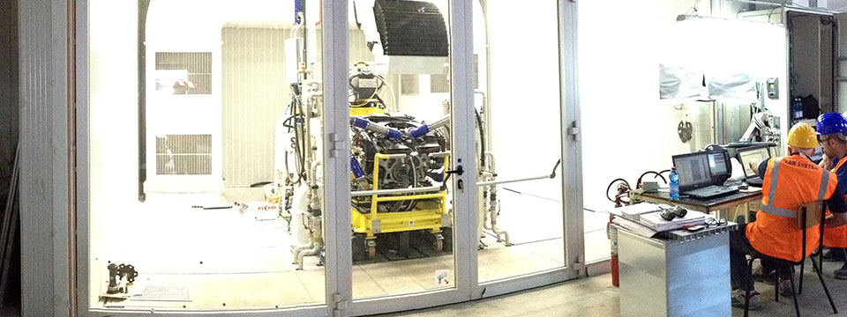
Figura 1 - A visão geral da sala quando a câmera troca para a opção "SALA ACUSTICA"

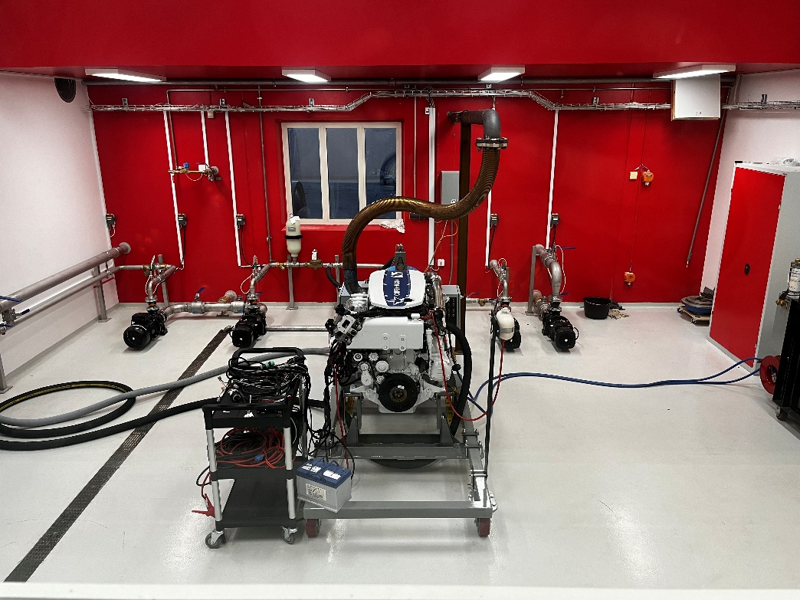
Figura 2 - Visão de dentro da SALA - com som do motor ativo

